Informe Final
“Flyandlodget: plataforma web de vuelos y alojamientos”



Carrera: Analista Programador
Asignatura: Taller aplicado de Programación
Sección: 005-V
Integrantes: Javier Aliaga M.
Javiera Apablaza L.

ÍNDICE

1. Introducción 3
2. Descripción del proyecto 3
3. Objetivo General 3
3.1 Objetivos Específicos 3
4. Alcance 3
4.1 Problemática 3
4.2 Justificación del Proyecto 3
5. Requerimientos Funcionales 4
5.1 Requerimientos No Funcionales 5
6. Metodología de Desarrollo y Gestión del Proyecto 5
6.1 Organización del Equipo 5
6.2 Roles y Responsabilidades 5
6.3 Planificación de Sprint 5
6.4 Product Backlog 5
6.5 Herramientas Utilizadas 6
7. Arquitectura y Análisis Técnico 7
7.1. Lenguaje de Programación y Tecnologías utilizadas 7
7.2. Configuración del Servidor 8
7.3. Aspectos de Integración 8
8. Mockups del Sistema 9
9. Planificación pruebas unitarias 14
9.1. Objetivos de las Pruebas Unitarias 14
9.2. Metodologías aplicadas 14
9.3 Módulos Evaluados 15
10. Descripción Funcional de los Módulos Implementados 17
10.1. Registro de Usuarios 17
10.2. Inicio de Sesión 17
10.3. Motor de Recomendaciones con IA 17
10.4. Gestión de Viajes (CRUD) 17
10.5. Validaciones 17
10.6. Manejo de Excepciones 17
11. Mejoras implementadas 18
11.1 Evolución de la Arquitectura 18
11.2 Mejoras en el Backend 18
11.3 Mejoras en el Frontend 18
11.4 Mejoras en la Gestión de Usuarios 18
11.5 Mejoras en la Gestión de Viajes 18
11.6 Mejoras en la Integración de APIs 18
11.7 Mejoras en la Inteligencia Artificial 19
11.8 Mejoras en Seguridad 19
11.9 Mejoras en la Calidad del Software 19
12. Conclusión 20

1. Introducción
El presente informe describe el desarrollo del proyecto Flyandlodget, una plataforma web orientada a facilitar la búsqueda integrada de vuelos y alojamientos. Actualmente, los usuarios deben utilizar múltiples plataformas para organizar un viaje, lo que genera pérdida de tiempo y dificultad para comparar alternativas.

2. Descripción del proyecto
El servicio web facilita al usuario buscar vuelos y alojamiento de forma integrada, utilizando filtros como país, ciudad, fechas, cantidad de días y presupuesto disponible. El sistema muestra combinaciones optimizadas de vuelo y alojamiento que se ajusten al presupuesto ingresado, facilitando la toma de decisiones.

3. Objetivo General
Desarrollar una plataforma web que integre la búsqueda de vuelos y alojamientos en un solo sistema, permitiendo a los usuarios optimizar el tiempo y el presupuesto destinado a la planificación de viajes.

3.1 Objetivos Específicos
- Implementar autenticación de usuarios.
- Integrar servicios de búsqueda de vuelos y alojamientos.
- Gestionar viajes mediante operaciones CRUD.
- Incorporar recomendaciones utilizando inteligencia artificial.
- Validar la calidad mediante pruebas unitarias.

4. Alcance
El proyecto contempla el desarrollo de una aplicación web con autenticación, búsqueda integrada, gestión de viajes, persistencia de datos y una interfaz moderna. Se deja como trabajo futuro la integración completa de pagos, reservas en tiempo real y aplicación móvil.

4.1 Problemática
Los usuarios deben consultar diferentes sitios web para organizar un viaje, lo que incrementa el tiempo invertido, dificulta el control del presupuesto y complica la comparación de opciones.

4.2 Justificación del Proyecto
La plataforma reduce la complejidad del proceso de planificación, mejora la toma de decisiones y proporciona una solución escalable para futuras integraciones con nuevos proveedores y servicios.

5. Requerimientos Funcionales
• Registro de usuarios.
• Inicio de sesión.
• Gestión de perfil.
• Búsqueda de vuelos y alojamientos.
• Gestión de viajes (crear, consultar, actualizar y eliminar).
• Integración con IA.
• Persistencia de información.

5.1 Requerimientos No Funcionales
• Seguridad en autenticación.
• Rendimiento adecuado.
• Arquitectura escalable.
• Interfaz responsiva.
• Mantenibilidad.
• Disponibilidad del servicio.

6. Metodología de Desarrollo y Gestión del Proyecto
El proyecto fue desarrollado utilizando la metodología ágil Scrum, organizando el trabajo en iteraciones (Sprint) con entregas incrementales. Esta metodología permitió adaptar el desarrollo a cambios en los requerimientos, mantener una comunicación constante entre los integrantes y validar continuamente los avances del sistema.

6.1 Organización del Equipo
El equipo estuvo compuesto por dos integrantes con responsabilidades distribuidas entre desarrollo frontend, backend, QA, análisis funcional y liderazgo del proyecto. La asignación de roles permitió una adecuada distribución de tareas y una mejor coordinación durante todo el ciclo de desarrollo.

6.2 Roles y Responsabilidades
• Líder/Analista: planificación, seguimiento y levantamiento de requerimientos.
• Backend: implementación de la lógica de negocio, integración de APIs y acceso a la base de datos.
• Frontend: desarrollo de la interfaz de usuario.
• QA/Testing: diseño y ejecución de pruebas unitarias y validación funcional.

6.3 Planificación de Sprint
El desarrollo se organizó en varios Sprint. El primero estuvo orientado al desarrollo del MVP, seguido por la implementación del sistema de presupuesto, el motor de recomendaciones y la mejora de la interfaz. Finalmente se realizaron pruebas, correcciones y optimización del sistema.

6.4 Product Backlog
Las historias de usuario fueron priorizadas considerando el valor para el usuario y la complejidad técnica. Entre las funcionalidades principales se incluyeron autenticación, búsqueda integrada, gestión de viajes, recomendaciones mediante IA y persistencia de información.

6.5 Herramientas Utilizadas
Durante el desarrollo se utilizaron GitHub para el control de versiones, herramientas de gestión como Trello/Jira para el seguimiento de tareas y tecnologías modernas para el desarrollo del frontend y backend.

7. Arquitectura y Análisis Técnico
Flyandlodget implementa una arquitectura cliente-servidor donde el frontend administra la interacción con el usuario y el backend procesa la lógica de negocio, autenticación, acceso a datos e integración con servicios externos.

• Frontend: Aplicación encargada de mostrar la interfaz gráfica, capturar los datos del usuario, mostrar resultados de vuelos y alojamientos.

• Backend: Servidor encargado de procesar solicitudes, consumir API’s externas, gestionar la lógica de negocio, integrar resultados.

• API’s Externas: Servicios de terceros que proporcionarán información de vuelos, datos de alojamientos, resultados actualizados en tiempo real.

• Base de Datos: Permitirá almacenar usuarios, historia de búsqueda, preferencias, reservas futuras.

Esta arquitectura facilitará la escalabilidad del sistema y permitirá mantener una correcta separación entre componentes.

7.1. Lenguaje de Programación y Tecnologías utilizadas
El uso del lenguaje de programación y tecnologías utilizadas se realizó considerando los criterios de rendimiento, escalabilidad, compatibilidad y facilidad de mantenimiento.

• Backend: El servidor desarrollado utiliza tecnologías que permiten manejar la lógica del negocio y comunicación con servicios externos de manera eficiente
• Node.js
• JavaScript
• Frontend: El desarrollo del cliente web utiliza frameworks modernos como React para construir interfaces dinámicas y reutilizables.
• JavaScript
• HTML
• CSS
• Librerías y tecnologías complementarias: Se utiliza una combinación de Axios, Express, MySQL, Tavily, Ollama, JWT y bcrypt, lo que permite desarrollar una plataforma moderna, rápida, segura y adaptable a futuras mejoras.
• Axios para consumo de APIs REST
• GitHub para control de versiones.
7.2. Configuración del Servidor
El sistema será desplegado en un entorno Cloud o Hosting web compatible con Node.js

• Configuración considerada:
• Servidor Node.js
• Variables de entorno para APIs
• Configuración de puertos
• Manejo de rutas HTTP
• Seguridad básica de acceso
• Herramientas posibles:
• Vercel
• Render
• Railway
• AWS

El control de versiones del proyecto será gestionado mediante GitHub, permitiendo trabajo colaborativo y seguimiento continuo de cambios.

7.3. Aspectos de Integración
La plataforma requerirá integración con distintas APIs externas para acceder a información en tiempo real relacionada con vuelos, alojamientos y otros servicios complementarios
• Integraciones principales:
• APIs de vuelos
• APIs de hoteles/alojamientos
• APIs de geolocalización
• APIs de pagos (implementación futura)
• Comunicación entre servicios
La comunicación se realizará mediante:
• REST APIs
• Solicitudes HTTP
• Formato JSON

La librería Axios será utilizada para gestionar las solicitudes realizadas desde el frontend y backend hacia los servicios externos

8. Capturas del Sistema
Los capturas permitirán validar la experiencia de usuario y facilitarán el desarrollo posterior de la interfaz final.

Diagrama de Arquitectura Visual de la Web

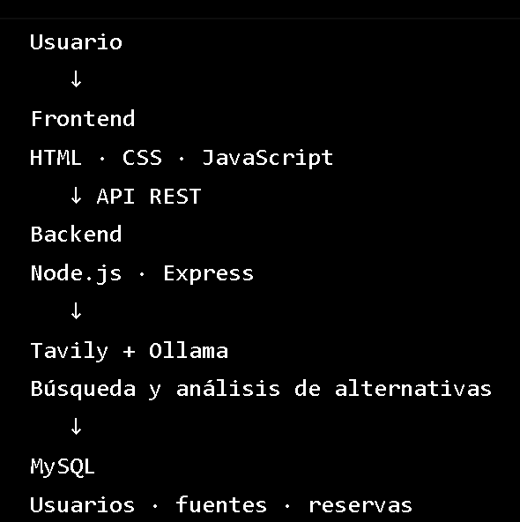

Pantalla Principal
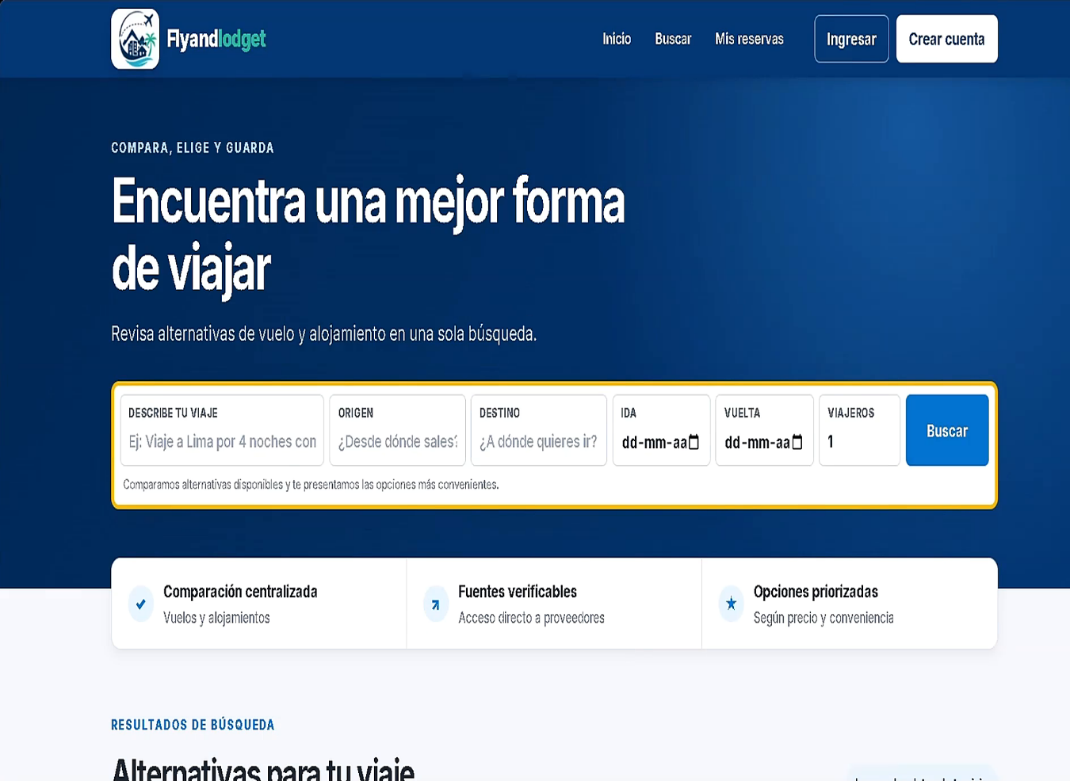

Pantalla de Resultado de Búsqueda
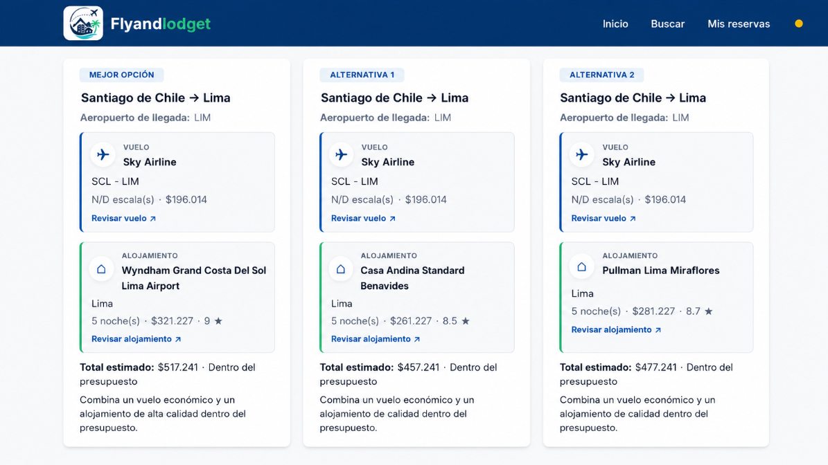

9. Planificación pruebas unitarias
Como parte del proceso de aseguramiento de la calidad del software, se ejecutó un conjunto de pruebas unitarias sobre los principales módulos del sistema Flyandlodget. Estas pruebas tuvieron como propósito validar el correcto funcionamiento de cada componente de manera independiente antes de la integración completa de la aplicación.
El proceso permitió identificar posibles errores de validación, asegurar la integridad de los datos y verificar el comportamiento del sistema frente a escenarios normales y situaciones excepcionales.
Las pruebas fueron diseñadas considerando la arquitectura cliente-servidor implementada en el proyecto, evaluando tanto la lógica del backend como la interacción con la base de datos y los servicios externos.

9.1. Objetivos de las Pruebas Unitarias
La finalidad de realizar las pruebas unitarias son:
• Verificar el correcto funcionamiento de cada módulo del sistema.
• Detectar errores de validación antes de la integración completa.
• Garantizar la consistencia de los datos almacenados.
• Validar la comunicación con servicios externos y la base de datos.
• Reducir riesgos durante las etapas posteriores del desarrollo y pruebas integrales.

9.2. Metodologías aplicadas
Las pruebas se ejecutaron sobre funcionalidades individuales del sistema, evaluando entradas específicas y comparando los resultados obtenidos con los resultados esperados definidos previamente.
Para cada caso de pruebas se consideraron:
• Identificador único.
• Funcionalidad evaluada.
• Datos de entrada.
• Resultados esperados.
• Resultados obtenidos.
• Estado de aprobación o rechazo.

9.3 Módulos Evaluados
Con el objetivo de priorizar la validación de los distintos módulos del sistema, las pruebas unitarias fueron clasificadas según su nivel de importancia en alta, media y baja. Esta categorización se realizó considerando el impacto que tendría una falla sobre el funcionamiento general de la aplicación, la seguridad y la integridad de los datos.

Módulo 1: Pruebas Unitarias
ID | Caso de prueba | Entrada | Resultado esperado | Importancia | Justificación
PU-01 | Registro válido | Nombre, correo contraseña válida | Usuario creado exitosamente | Alta | Es la funcionalidad principal para crear nuevos usuarios.
PU-02 | Correo duplicado | Correo existente | Mensaje de error | Alta | Evita registros duplicados y mantiene la integridad de la base de datos.
PU-03 | Campos vacíos | Formulario incompleto | Validación rechazada | Media | Valida la entrada de datos y mejora la experiencia del usuario.
PU-04 | Contraseña corta | Menor a longitud mínima | Error de validación | Alta | Es una validación de seguridad fundamental.

Módulo 2: Inicio de Sesión
ID | Caso de prueba | Entrada | Resultado esperado | Importancia | Justificación
PU-05 | Login correcto | Usuario registrado | Acceso concedido | Alta | Permite el acceso al sistema; si falla, la aplicación no puede utilizarse.
PU-06 | Contraseña incorrecta | Contraseña errónea | Acceso denegado | Alta | Evita accesos no autorizados.
PU-07 | Usuario inexistente | Correo no registrado | Mensaje de error | Media | Verifica el manejo correcto de errores durante la autenticación.
PU-08 | Campos vacíos | Datos incompletos | Validación rechazada | Media | Valida datos antes de procesar la autenticación.

Modulo 3: Búsqueda con IA
ID | Caso de prueba | Entrada | Resultado esperado | Importancia | Justificación
PU-09 | Consulta válida | Destino y fechas válidas | Respuesta generada | Alta | Es la funcionalidad principal del buscador con IA.
PU-10 | Consulta vacía | Texto vacío | Error controlado | Media | Evita consultas innecesarias y mejora la validación de entradas.

Modulo 4: Crear Viaje
ID | Caso de prueba |  | Entrada |  |  | Resultado esperado |  | Importancia |  | Justificación
PU-13 | Guardar viaje |  | Datos completos |  |  | Registro almacenado |  | Alta |  | Es una operación crítica porque almacena información del usuario.
PU-14 | Datos incompletos |  | Campos faltantes |  |  | Error de validación |  | Media |  | Garantiza que no se almacenen registros inválidos.
Modulo 5: Consultar Viajes
ID | Caso de prueba |  | Entrada |  |  | Resultado esperado |  | Importancia |  | Justificación
PU-15 | Usuario con viajes |  | ID válido |  |  | Lista retornada |  | Alta |  | Comprueba la correcta recuperación de información almacenada.
PU-16 | Usuario sin viajes |  | ID válido |  |  | Lista vacía |  | Baja |  | Es un caso esperado que afecta poco al funcionamiento general.
Modulo 6: Actualizar Viajes
ID |  | Caso de prueba |  | Entrada | Resultado esperado |  | Importancia |  | Justificación
PU-17 |  | Modificación válida |  | Nuevo estado | Registro actualizado |  | Alta |  | Verifica una operación crítica sobre los datos del usuario.
Modulo 7: Eliminar Viaje
ID |  | Caso de prueba |  | Entrada | Resultado esperado |  | Importancia |  | Justificación
PU-19 |  | Eliminación correcta |  | ID válido | Registro eliminado |  | Alta |  | Confirma que la eliminación de registros funciona correctamente.
PU-20 |  | ID inexistente |  | ID inválido | Error controlado |  | Media |  | Comprueba el tratamiento adecuado de solicitudes inválidas.

Los resultados obtenidos demuestran que la plataforma cuenta con mecanismos adecuados de validación, manejo de excepciones y control de accesos, garantizando el correcto funcionamiento de las funcionalidades críticas del proyecto.

10. Descripción Funcional de los Módulos Implementados
La evaluación se centró en que cada módulo fuera aprobado de forma independiente para verificar que las operaciones ejecutadas entregaran los resultados esperados y gestionaran adecuadamente posible errores o situaciones excepcionales.

10.1. Registro de Usuarios
El módulo de registro permite la creación de nuevas cuentas mediante la validación de datos obligatorios, verificación de correos duplicados y comprobación de requisitos mínimos de contraseña. Su objetivo es garantizar la integridad de la información antes del almacenamiento.

10.2. Inicio de Sesión
Permite autenticar usuarios registrados mediante credenciales válidas. Se implementan controles para impedir accesos con contraseñas incorrectas, usuarios inexistentes o formularios incompletos.

10.3. Motor de Recomendaciones con IA
El sistema incorpora un componente de inteligencia artificial para interpretar consultas y sugerir alternativas que se ajusten al presupuesto y preferencias del usuario. También contempla el manejo de errores cuando el servicio no se encuentra disponible.
10.4. Gestión de Viajes (CRUD)
Permite crear, consultar, actualizar y eliminar viajes almacenados. Cada operación incluye validaciones de datos y control de identificadores para mantener la consistencia de la información.

10.5. Validaciones
Se implementan validaciones tanto en frontend como en backend para evitar datos inválidos, mejorar la experiencia del usuario y proteger la integridad de la base de datos.

10.6. Manejo de Excepciones
El sistema controla situaciones excepcionales mediante mensajes claros y respuestas adecuadas ante errores de autenticación, consultas inválidas, identificadores inexistentes y fallas en servicios externos.

11. Mejoras implementadas
Durante el desarrollo de Flyandlodget se realizaron diversas mejoras respecto a la propuesta inicial, fortaleciendo la arquitectura, la seguridad, la calidad del software y la experiencia del usuario.

11.1 Evolución de la Arquitectura
La arquitectura cliente-servidor se reorganizó en módulos independientes (frontend, backend, controladores, servicios, base de datos e integración con APIs), lo que permitió mejorar la mantenibilidad, escalabilidad y reutilización del código.

11.2 Mejoras en el Backend
Se optimizó la estructura del backend mediante la separación de rutas y controladores, la modularización de funciones, la validación de datos y el manejo centralizado de errores, facilitando el mantenimiento y futuras ampliaciones.

11.3 Mejoras en el Frontend
La interfaz fue rediseñada para ofrecer una navegación más intuitiva, formularios con validaciones, mensajes de error claros y un diseño adaptable, mejorando la experiencia del usuario.

11.4 Mejoras en la Gestión de Usuarios
Se fortaleció el proceso de autenticación incorporando validaciones para campos obligatorios, correos duplicados, contraseñas y usuarios inexistentes, aumentando la seguridad y la integridad de la información.

11.5 Mejoras en la Gestión de Viajes
El módulo CRUD fue ampliado con validaciones que verifican la existencia de los registros antes de realizar operaciones de creación, consulta, actualización o eliminación, garantizando la consistencia de los datos.

11.6 Mejoras en la Integración de APIs
La comunicación con servicios externos fue reorganizada mediante servicios independientes, validación de respuestas y manejo de errores, logrando una integración más robusta y flexible.

11.7 Mejoras en la Inteligencia Artificial
El módulo de IA incorporó validaciones para consultas vacías, manejo de fallas del servicio e integración con el flujo principal de la aplicación, aumentando su estabilidad.

11.8 Mejoras en Seguridad
Se implementaron controles de autenticación, validación de entradas y manejo de excepciones para proteger el sistema y evitar el almacenamiento de datos inválidos.

11.9 Mejoras en la Calidad del Software
Se fortaleció el proceso de aseguramiento de la calidad mediante la ejecución de 17 pruebas unitarias, que abarcaron los módulos principales del sistema y fueron clasificadas según su nivel de criticidad (alta, media y baja), permitiendo validar el correcto funcionamiento de la aplicación y priorizar los componentes más críticos.

12. Conclusión
El desarrollo del proyecto Flyandlodget permitió materializar una solución tecnológica orientada a optimizar la planificación de viajes, integrando en una única plataforma la búsqueda de vuelos y alojamientos. A lo largo del proyecto se aplicaron metodologías ágiles, una arquitectura cliente-servidor y tecnologías actuales, logrando un sistema organizado, escalable y alineado con las necesidades de los usuarios.

La implementación de una estructura modular, junto con la integración de APIs externas, permitió ofrecer información actualizada y mejorar la experiencia de uso, sentando además las bases para futuras funcionalidades, como sistemas de pago, recomendaciones personalizadas mediante inteligencia artificial y aplicaciones móviles.

Por otra parte, la ejecución de las pruebas unitarias fue un elemento fundamental para asegurar la calidad del software. La validación de los módulos críticos permitió detectar y corregir posibles errores de manera temprana, fortaleciendo la estabilidad, seguridad y confiabilidad de la plataforma antes de las etapas de integración y despliegue. Asimismo, los resultados obtenidos constituyen una base sólida para futuras pruebas de integración, pruebas funcionales y de aceptación por parte de los usuarios.

En conjunto, los resultados alcanzados demuestran el cumplimiento de los objetivos planteados al inicio del proyecto y evidencian la aplicación de buenas prácticas de desarrollo de software, entregando una solución funcional con potencial de crecimiento y preparada para futuras mejoras de acuerdo con las necesidades del mercado y la evolución tecnológica.

